 | XIX Seminário Nacional de Distribuição de Energia Elétrica  SENDI 2010 - 22 a 26 de novembro  São Paulo - SP - Brasil

Recuperação de Perdas e Regularização de Ligações Clandestinas em Comunidades de Baixa Renda na Região Metropolitana de Salvador

Dan Marambaia S. Figueiredo |  | Josildo Silva Alves | Daniel Souza Silva
COELBA |  | COELBA | COELBA
dmarambaia@coelba.com.br |  | jalves@coelba.com.br | dansouza@coelba.com.br
Carlos Souza Deus

COELBA
cdeus@coelba.com.br

Palavras-chave

Comunidades de Baixa Renda
Ligações Clandestinas
Perdas Não-Técnicas
Recuperação de Perdas

Resumo

O presente trabalho apresenta os resultados alcançados com a atuação de equipes de combate a perdas em comunidades de baixa renda com o foco na regularização de ligações clandestinas na área de concessão da Companhia de Eletricidade do Estado da Bahia (Coelba).

São descritos o modo de trabalho do grupo de operações criado com este fim específico, denominado Varredura, os tipos de ligações e regularizações realizadas, serviços faturados aos clientes, valores de investimento da Coelba e a recuperação de energia obtida com as ações executadas. Contrapondo os investimentos realizados com os benefícios alcançados.

A apuração dos resultados com as práticas do ano de 2009 apontam para o equilíbrio financeiro da operação, praticamente igualando os valores investidos com as receitas alcançadas. Salientando-se a moralização e o combate à cultura da fraude de energia como as grandes benesses obtidas.

1. Introdução

A Varredura, por assim dizer, tornou-se uma ferramenta fundamental no controle das perdas comerciais em virtude das características regionais do estado da Bahia. As estimativas mais recentes apontam para um percentual de 70% de habitações irregulares na cidade de Salvador, situação construída por anos de crescimento desordenado aliado à pobreza e à falta de educação da população, agravada ainda pelo relevo acidentado da cidade.

As áreas com ligações clandestinas estão distribuídas por toda a cidade, e o interior do estado também possui o mesmo problema em um nível mais brando.

Isto posto, será feita uma análise desta equipe de trabalho e da sua utilização na Coelba, apontando a estrutura, os objetivos, o modo de trabalho e os resultados obtidos.

O desenvolvimento do trabalho levará em conta os seguintes itens:

- Estruturação: Descrição da formatação do grupo de trabalho, pessoas envolvidas e nível de terceirização.

- Atividades Executadas: Descrição das principais atividades executadas pelas equipes de campo.

- Direcionamento das Atividades: Descrição das principais fontes de geração de serviços de varredura.

- Itens de Cobrança: Descrição dos itens que são cobrados dos clientes e o modo de recuperação de energia.

- Investimentos: Números envolvidos no ano de 2009 para a execução das atividades de varredura.

- Resultados: Dimensionamento dos resultados obtidos com a operação da Varredura: Energia agregada, energia recuperada e financiamento de padrões.

2. Desenvolvimento

2.1 Estruturação

A Varredura é estruturada da seguinte maneira:

- Coordenador Geral
- Analista
- Coordenadores de campo
- Equipes de campo

O coordenador geral é responsável pelo processo e é auxiliado pelos coordenadores de campo, que são técnicos responsáveis pelo acompanhamento e fiscalização de um determinado número de equipes.

Os coordenadores são colaboradores próprios, já as equipes de campo são contratadas através de empresas terceirizadas. Estas equipes trabalham no regime de produtividade, o seu desempenho bem como a remuneração, são diretamente proporcionais à produção dos serviços de varredura.

O quantitativo de equipes de campo sofre variações que dependem da estratégia traçada pelo Departamento de Inspeção. A definição destas estratégias fica a cargo do Analista, que leva em conta principalmente o mapeamento das áreas com ligações clandestinas.

  - Atividades Executadas

As atividades executadas pelas equipes em campo são:

- Ligação Nova

Nos casos de imóveis com ligações clandestinas em áreas com rede secundária disponível, a ligação clandestina é retirada e um padrão de energia é instalado na casa do cliente.

Para executar as ligações novas são utilizados dois tipos de padrão:

O primeiro é conhecido como padrão popular. Este padrão é caracterizado especialmente por não utilizar eletroduto de entrada, o ramal é lançado diretamente do poste até caixa de policarbonato que é instalada na parede do imóvel. O cabo passa por um parafuso olhal que é fixado no alto da parede.

Entre as vantagens deste padrão estão o menor custo e a melhor visualização que facilita a identificação de irregularidades.

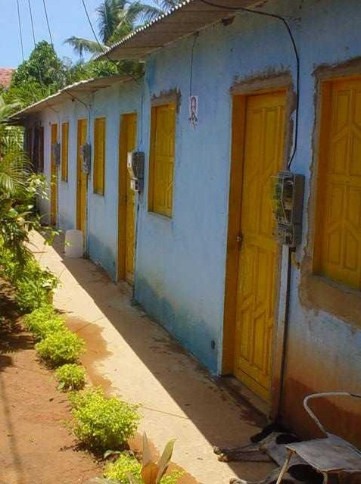

Figura 1 – Padrão Popular

O segundo padrão é conhecido como poste kit, um poste metálico com alturas de cinco ou sete metros. O poste kit é largamente utilizado não só pela Coelba mas também por diversas outras concessionárias do país.

As suas vantagens são a robustez e a versatilidade, qualidades que permitem a sua instalação em qualquer tipo de residência e terreno, pois sua fixação é feita no chão. O seu custo é mais elevado que o custo do padrão popular, logo o valor repassado para o cliente também é maior.

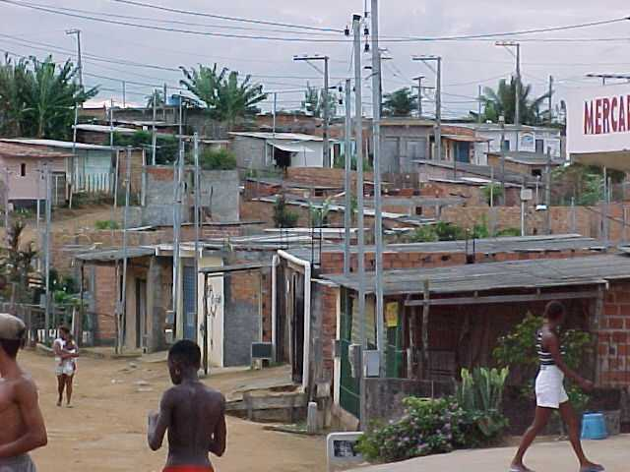

Figura 2 – Poste KIT

No ano de 2009 as turmas de varredura instalaram 9.893 padrões populares e 5.595 postes KIT, representando um total de 15.488 ligações clandestinas regularizadas.

- Regularização

Para as unidades que já possuem padrão a varredura realiza a regularização do cliente retirando a ligação clandestina e quando necessário, instalando um novo medidor.

Com o trabalho de ligação e regularização de ligações clandestinas foram agregados 5,61 GWh de energia no ano de 2009.

- Blindagem

Nas unidades onde são encontrados os padrões antigos de metal e a tampa encontrada aberta, deixando o medidor vulnerável, é realizado o procedimento de blindagem da tampa. Esta blindagem pode ser realizada com a instalação de uma tampa pré-formada ou com o uso de rebites aproveitando a tampa que está no local.

Os quadros coletivos de prédios também são passíveis de blindagem, neste caso são utilizadas caixas de policarbonato no intuito de dificultar o acesso aos medidores.

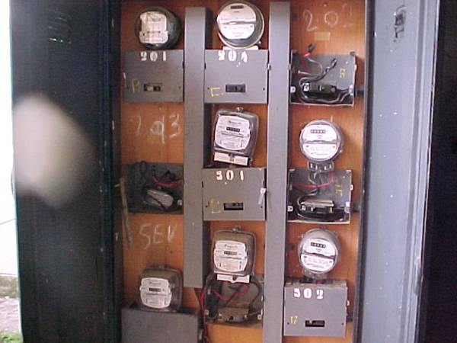
Figura 3 – Quadro Coletivo sem blindagem.

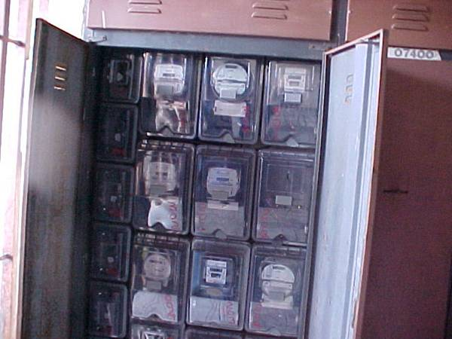

Figura 4 – Quadro Coletivo Blindado

Em 2009 56.350 unidades foram blindadas, adicionando um consumo agregado de energia da ordem de 18,32 GWh.

  - Direcionamento das Atividades

A Varredura atua através de duas frentes principais: A primeira é o atendimento de denúncias, que chegam através das agências, do tele-atendimento, rádios e dos próprios colaboradores. A outra frente é a atuação em áreas pré-definidas através do mapeamento das áreas críticas e prioritárias.

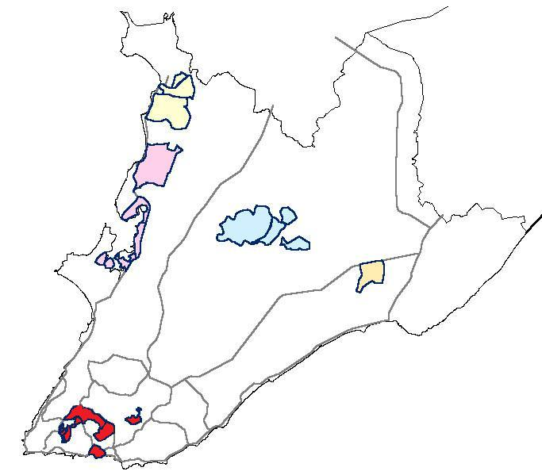

Figura 5 – Mapeamento das áreas críticas de Salvador

  - Itens de Cobrança

O serviço de ligação de unidade consumidora, quando ocorre a instalação de um padrão popular ou poste Kit, é cobrado do cliente através de parcelamento na conta de energia elétrica. Os valores unitários destas atividades em 2009 foram respectivamente: 114,00 reais e 150,55 reais. Para estas atividades o resultado operacional foi um lucro de R$ 657.300,00.

Por tratar-se de um trabalho realizado em comunidades de baixa-renda, as autuações realizadas pelas equipes da Varredura não geravam processos de cobrança até setembro de 2009. A partir de então uma nova diretriz foi tomada e as autuações das ligações clandestinas começaram a gerar processos padronizados com a cobrança de 480 kWh, resultado de um consumo médio de 80 kWh durante 6 meses. Este valor é parcelado na fatura de energia elétrica do cliente.

Os resultados alcançados para a recuperação de energia em 2009, lembrando que apenas nos últimos quatro meses do ano foi implementada a cobrança da energia retroativa, foi de aproximadamente 3,5 GWh.

  - Investimentos

Os investimentos realizados nos serviços de varredura totalizaram um montante no ano de 2009 de 5,5 Milhões de reais, divididos entre os materiais utilizados e serviços prestados pelas empreiteiras.

  - Resultados

Com o trabalho de ligação e regularização de ligações clandestinas foram agregados 5,61 GWh de energia no ano de 2009.

Em 2009 56.350 unidades foram blindadas, adicionando um consumo agregado de energia da ordem de 18,32 GWh.

Somando-se a energia agregada com a energia recuperada obtêm-se o valor total de 24 GWh. Aplicando-se o valor médio de 0,20 R$/ KWh, chega-se ao valor estimado de 4,8 Milhões de reais.

Para os financiamentos de padrões populares e postes KIT, o resultado operacional foi um lucro de R$ 657.300,00.

O resultado final das receitas para as operações da Varredura é 5,46 Milhões de reais, valor muito próximo ao investimento realizado.

Fica a ressalva de que este estudo não avalia variáveis mais complexas como a inadimplência no pagamento das faturas geradas.

3. Conclusão

O trabalho de varredura que é executado pelo departamento de perdas da Coelba é de fundamental importância para a especificidade da região onde ocorre sua atuação. O principal objetivo é a moralização, ou seja, a sinalização para a população de que a concessionária está presente e atuante, não permitindo que se crie a sensação de impunidade para o furto de energia.

Um estudo mais aprofundado para avaliar o impacto das regularizações e blindagens deve ser realizado para que o valor dos benefícios da Varredura seja quantificado. Identificando, por exemplo, qual o número de ligações clandestinas e fraudes que são evitadas em razão de cada regularização efetuada.

Em 2009 o déficit entre investimento e retorno representou menos de 0,8% e a expectativa é de que em 2010, com a recuperação de energia nos 12 meses do ano, este quadro seja revertido e a Varredura passe a apresentar um resultado financeiro positivo.

4. Referências bibliográficas

ANEEL, Resolução 456 – Condições Gerais de Fornecimento, Agência Nacional de Energia Elétrica – ANEEL. Brasília, Novembro de 2000.

